BÁO CÁO BÀI TẬP RAYTRACING
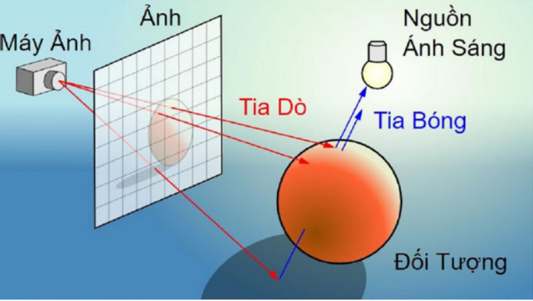
Câu 1: Tìm mặt phẳng chiếu
Vị trí code cần hoàn thiện: File MyCamera.cs: dòng 36-41
Yêu cầu:
- Tính tọa độ của mặt phẳng chiếu
- Tính kích thước của mặt phẳng chiếu
-----------------------------------------------------------------------------------------------------------------
Trình bày cách làm:
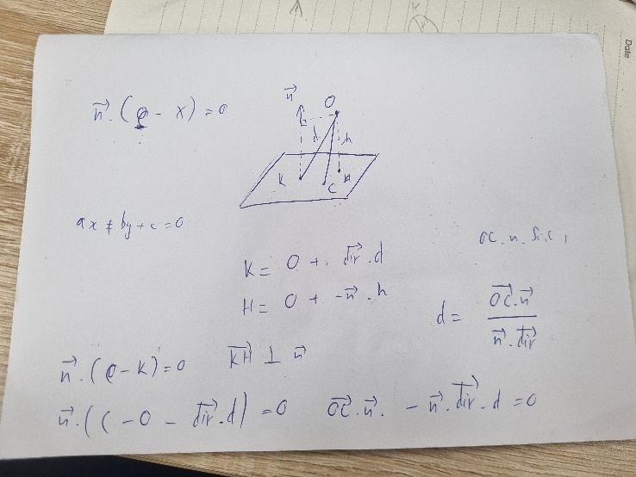
Kết quả:
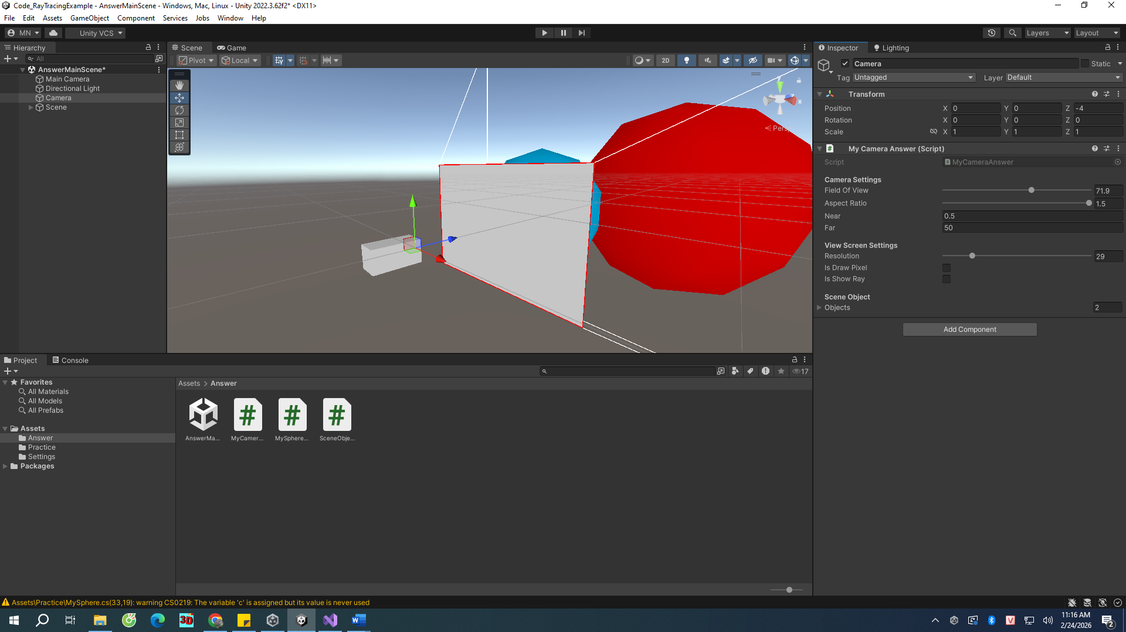
Câu 2: Chia mặt phẳng thành các pixel
Vị trí code cần hoàn thiện: File MyCamera.cs: dòng 62-72
Yêu cầu:
- Tính kích thước của từng pixel
- Tính tọa độ của từng pixel
-----------------------------------------------------------------------------------------------------------------

Câu 3: Tìm giao điểm giữa tia và hình cầu
Vị trí cần hoàn thiện: File MySphere.cs: dòng 22-54
Yêu cầu:
- Kiểm tra xem hình cầu có nằm phía trước Camera hay không
- Kiểm tra xem tia có giao với hình cầu hay không
- Tính khoảng cách từ gốc của tia đến giao điểm
-----------------------------------------------------------------------------------------------------------------

